**今日动态**

**一、来园**

**今天来园人数为22人，2人请假，要注意休息哦！**

1. **户外**

**今天是混班户外，孩子们在前操场的综合区、滑滑梯和攀爬网进行了游戏。**

**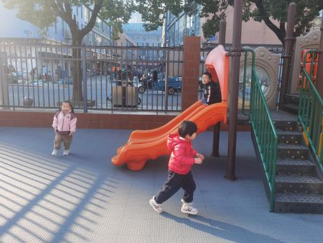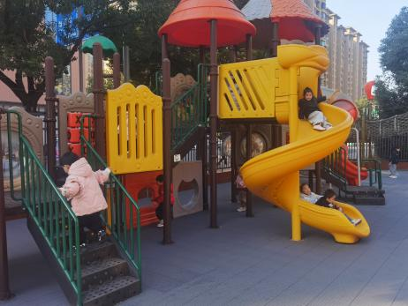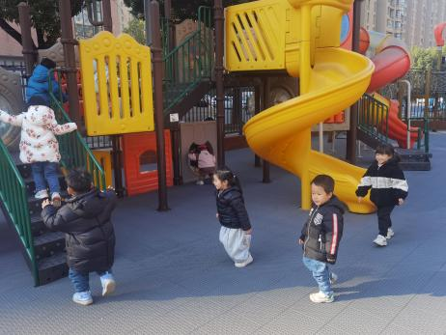**

**三、区域游戏：**

|  |  |  |
| --- | --- | --- |
| IMG_20241220_085900 | IMG_20241220_085912 | IMG_20241220_085939 |
| IMG_20241220_085905 | IMG_20241220_085929 | IMG_20241220_085946 |

**四、集体活动：**

**数学：对应排列相关物体**

|  |  |  |
| --- | --- | --- |
|  | IMG_20241220_103036 |  |

对应排列是通过给物品找朋友配对，将相关的物体一一匹配的过程。本次活动是让幼儿学习对应排列相关物体，初步获得相关物体匹配的经验。

在日常生活中幼儿对于对应的东西有一定的感知，比如：笤帚与簸箕是放在一起的，花是插在花瓶里的，被子和枕头是一套的，因此，幼儿具备一定的生活经验。但是系统地对应排序相关物体还是首次接触，对相关物体的关系也不是很明确。。

**孙天艺、高煜宁、许皓宇、胡皓泽、张一航、顾嘉、陶亦修、张展旭、印桉聿、史心烨、谭安哲、张若瑾、谭悦、****王雨桐**能将相关的物体一一对应匹配，初步获得对应的经验。**唐若茜、****周子懿、刘欣妍、李奕彤、陆晟钰、唐艺哲、李星渔、周洢柠**学会用对应的经验整理物品。

**生活活动情况：**

1.午餐情况：

今天的午饭吃的是莴苣炒木耳小香干和香菇鸭腿。大部分的孩子是能够自主进餐的，并且有较好的进餐习惯。但还有个别幼儿的握勺姿势不是很标准。根据观察，我们小五班有很多孩子都有不爱吃蔬菜的习惯，需要家长们回家再继续跟进、配合一起让孩子不挑食，爱吃饭。

2.午睡情况：

午睡时，有个别孩子入睡比较晚，大家需要调整孩子的作息时间哦！

**家园合作：**

1.动态上的照片，仅作为老师观察时的随拍，并不是所有孩子的照片都会呈现，

2.部分幼儿的水杯里的水量过多，孩子喝不了，请装入适量的水。